06.05 –08.05 Учитель-дефектолог Старшая группа
Тема недели: День Победы

- Беседа: Есть события и даты, которые глубоко отпечатались в истории всего человечества. О них пишут книги, сочиняют стихи и музыку. Главное же - о них помнят. И эта память передается из поколения в поколение и не дает померкнуть далеким дням и событиям. Одним из таких событий стала Великая Отечественная война нашего народа против фашисткой Германии. Память о ней должен сохранить каждый россиянин. В День Победы - 9 мая чтят память тех, кто погиб, и кланяются всем тем, кто остался в живых.
Спросите, что ребёнок запомнил из вашего предыдущего рассказа о войне. Можно предложить ребенку такие вопросы:
- Что такое День Победы?
- С кем наша страна воевала в Великой Отечественной войне?
- Почему она так называется?
- Чего хотели захватчики?
- Кто защитил от них нашу страну?

- Упражнение «Военная техника»
Найди силуэт к технике. Развитие внимания, мышления.
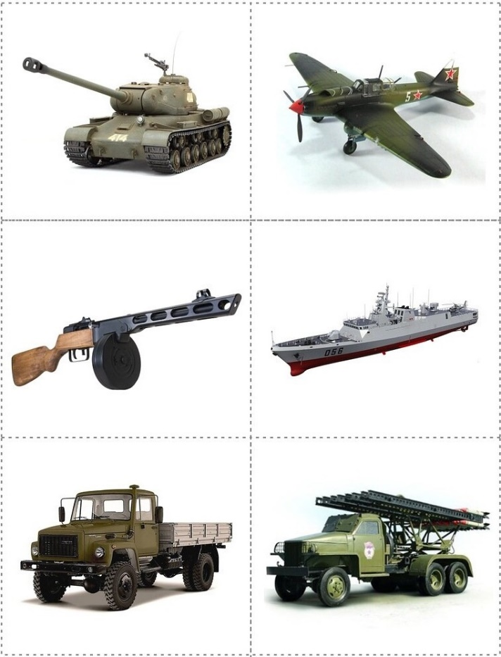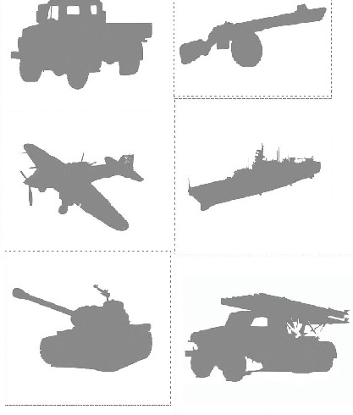

- Упражнение «Кто и где защищает Родину»
Рассмотрите с ребенком рисунок. Расскажите о людях военных профессий и рассказать.Например,
– летчики воюют в небе
– танкисты охраняют Родину на земле
– капитаны военных кораблей защищают Родину в море
Распределите карточки с изображением военной техники в соответствии с тем, где она используется (в воздухе, на воде или на земле)
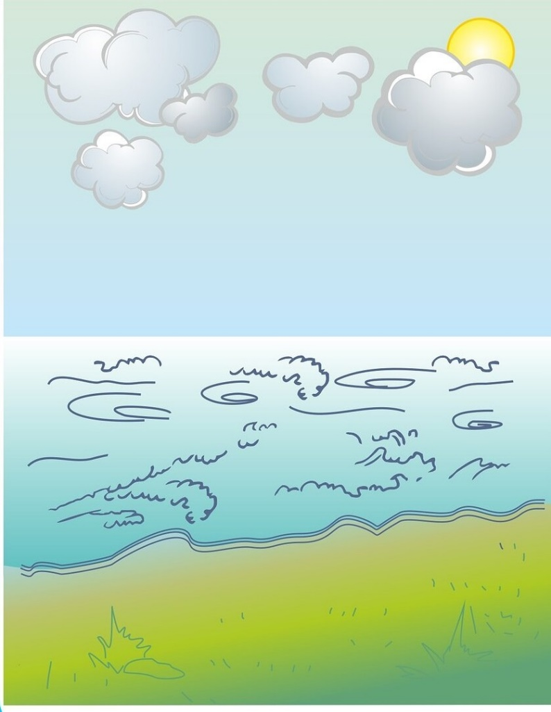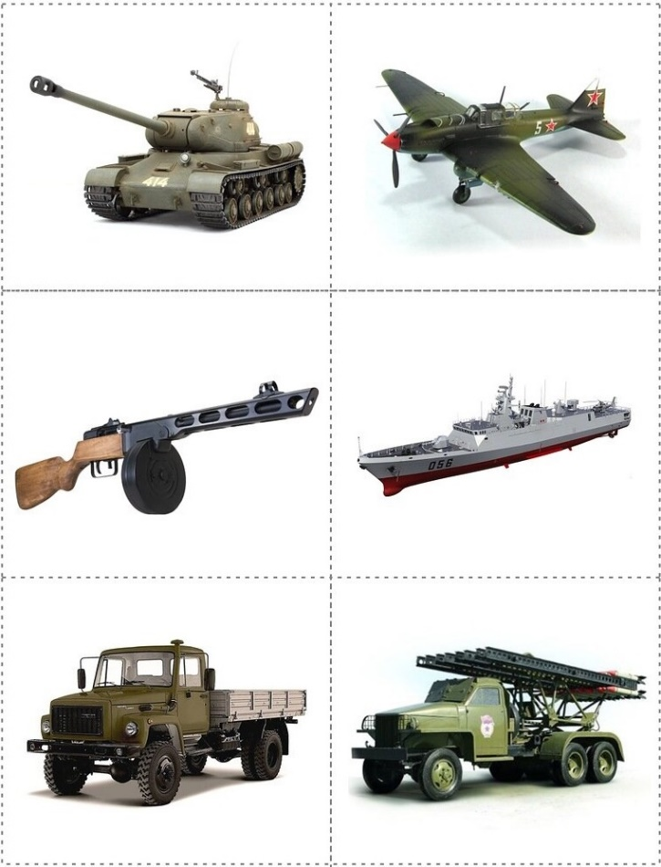
- Упражнение «Один - много»
Солдат – солдаты – много солдат
Ветеран – ветераны – много ветеранов
Враг-
Танкист -
Герой -
Награда –

- Упражнение «Сосчитай до пяти»
Один храбрый солдат, два храбрых солдата … …. пять храбрых солдат-
Одна золотая медаль….
Один красивый обелиск….

- Отгадайте загадки с детьми. Можно предложить детям найти отгадку на картинке.
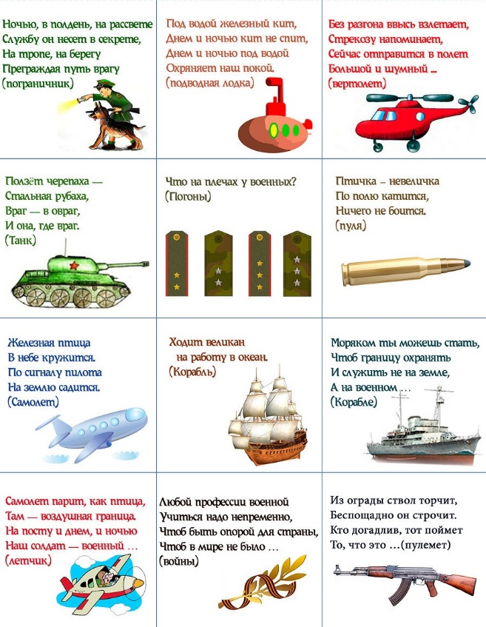

- Упражнение «Контурный рисунок»
